
实验报告封面

课程名称： PHP程序设计 课程代码：
任课老师： 实验指导老师:

实验报告名称： lab10 PDO连接数据库

学生姓名：
学号：
教学班：
递交日期：
签收人：

我申明，本报告内的实验已按要求完成，报告完全是由我个人完成，并没有抄袭行为。我已经保留了这份实验报告的副本。

申明人(签名):

实验报告评语与评分：

评阅老师签名：

一、实验名称：
二、实验日期：
三、实验目的：
- PHP数据对象PDO；
- SQL注入及解决方法；
- 字符转义；
- 预处理语句；
- 事务处理。
四、实验用的仪器和材料：
- PC机；
- 操作系统：Windows；
- Web服务器：Apache；数据库服务器：MySQL；语言解释器：PHP；
- 以上软件的集成安装包：XAMPP或WampServer；
- 开发工具：PhpStorm。
- 实验的步骤和方法：（步骤和代码）
实验要求：
- 使用PDO数据对象操作数据库：
注意：查询与增删改的不同。
尝试把之前用mysqli_*函数实现的操作替换成PDO实现。
- 检查上次实验“用户登录”与“用户注册”功能的程序实现中有没有发生SQL注入的可能性。如有，则综合采用如下方法解决SQL注入的问题：
- 重新设计更合适的SQL语句；
- 对特殊字符进行转义；
- 使用预处理语句。

以下开始由学生填写：
实验步骤和方法：（例如）
第一步：
<?
$dsn="mysql:host=localhost;dbname=db_mysise
";
$db=new PDO($dsn,'root','123456'); //连接数据库
$db->query('set names utf-8'); //设置字符集
?>

（2）
取出user中的所有数据<br>
<table border="1px">
<tr>
<th>id</th>
<th>用户名</th><th>密码</th><th>email</th><th>电话</th><th>类型</th>
</tr>
<?php
header("content-type:text/html;charset=utf-8");
$dsn="mysql:host=localhost;dbname=myphp";
$db=new PDO($dsn,'root','3364010'); //连接数据库
$db->query('set names utf-8'); //设置字符集
$result=$db->query('select * from user');
$result->setFetchMode(PDO::FETCH_ASSOC);
while($row=$result->fetch()){
?>
<tr>
<td><?=$row['id'] ?></td>
<td><?=$row['admin'] ?></td>
<td><?=$row['password'] ?></td>
<td><?=$row['email'] ?></td>
<td><?=$row['mobile'] ?></td>
<td><?=$row['usergroupid'] ?></td>
</tr>
<?php
}
?>
</table>
<p>共有<?=$result->rowCount()?>条记录</p>

（3）：
<?php
header("content-type:text/html;charset=utf-8");
$dsn="mysql:host=localhost;dbname=db_mysise
";
$db=new PDO($dsn,'root','123456'); //连接数据库
$db->query('set names utf-8'); //设置字符集
?>
<?php
require('conn.php');
error_reporting(0);
if(isset($_POST['sub'])) {
if(($_POST['pass1']||$_POST["name"]|| $_POST['pass2'])!=null){
if ($_POST['pass1'] != $_POST['pass2']) {
echo "<script>alert('两次密码不一致');</script>";
}else {
$n = $_POST['name'];
$sql="select * from user where username=?";
$result =$db->prepare($sql);
$result->bindParam(1,$n);
$result->execute();
if($result->rowCount()>0){
echo "<script>alert('用户名已存在，请重新输入！');
</script>";
}else{
$i=$db->query("select id from user order by id desc limit 1");
$i->setFetchMode(PDO::FETCH_ASSOC);
$ide=$i->fetch();
$id=$ide["id"]+1;
$s="insert into user(id,username,password,email,mobile,usergroupid) values(?,?,?,?,?,?)";
$r=$db->prepare($s);
$name=$_POST["name"];$p=$_POST["pass2"];$e=$_POST["email"];$m=$_POST["tel"];$gid=2;
$r->bindParam(1,$id);
$r->bindParam(2,$name);
$r->bindParam(3,$p);
$r->bindParam(4,$e);
$r->bindParam(5,$m);
$r->bindParam(6,$gid);
$r->execute();
header("Location:t3.php");
}
}
}else{
echo "<script>
alert('用户名和密码都不能为空');
</script>";
}
}else{
echo '<form method="post" action="">
<input name="name" type="text" placeholder="用户名" ><br>
<input name="pass1" type="password" placeholder="密码"><br>
<input name="pass2" type="password" placeholder="密码确认"><br>
<input name="email" type="email" placeholder="邮件"><br>
<input name="tel" type="tel" placeholder="电话"><br>
<input name="sub" type="submit" value="注册">
</form>';
}
?>
<?php
require('conn.php');
session_start();
if(isset($_POST["submit"])){
$usr=$_POST["n"];
$pwd=$_POST["p"];
if($usr==null||$pwd==null){
echo "<script>
alert('用户名密码不能为空！');
</script>";
}else{
$q="select * from user where username=? ";
$w=$db->prepare($q);
$w->bindParam(1,$usr);
$w->execute();
if($w->rowCount()==1) {
$w->setFetchMode(PDO::FETCH_ASSOC);
$row=$w->fetch();
if ( $pwd == $row['password']) {
$_SESSION['user'] = $usr;
}else{
echo "<script>alert('密码错误！');
</script>";
}
} else {
echo "用户名不存在，请选择：<br>";
}
}
}else
{
echo '<form method="post" action="">
<input name="n" type="text"><br>
<input name="p" type="password"><br>
<input name="submit" type="submit" value="登录">
</form>';
}
?>
?>

截图：
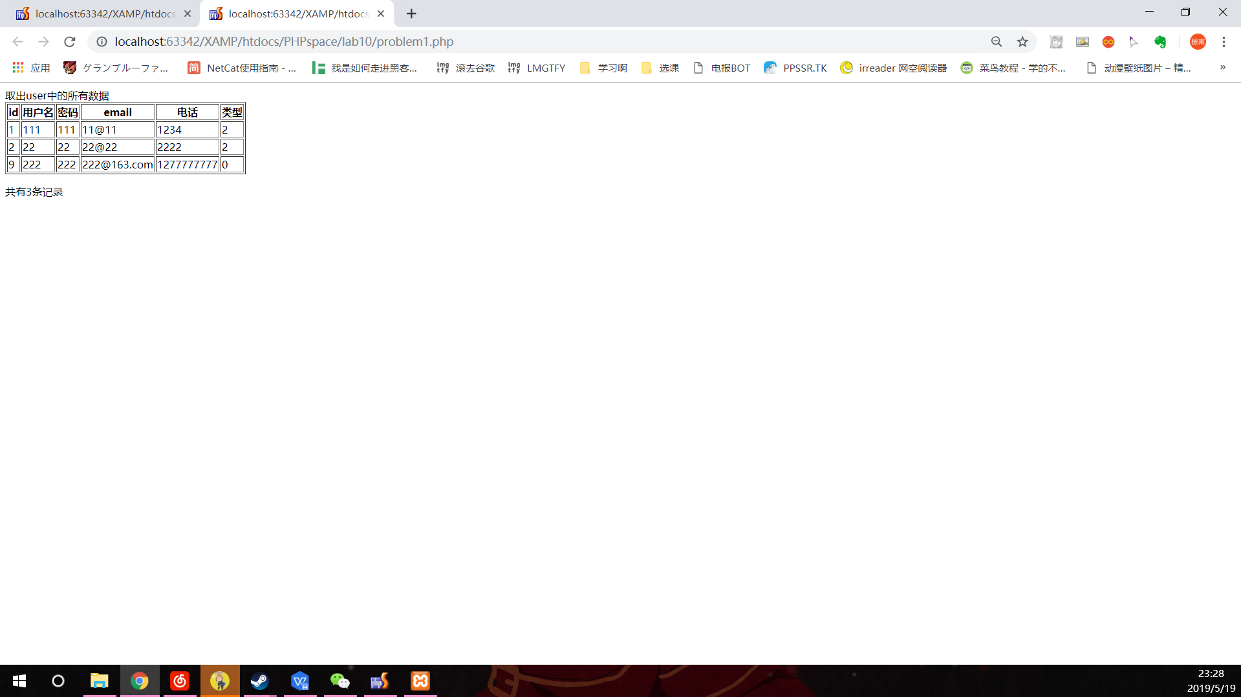
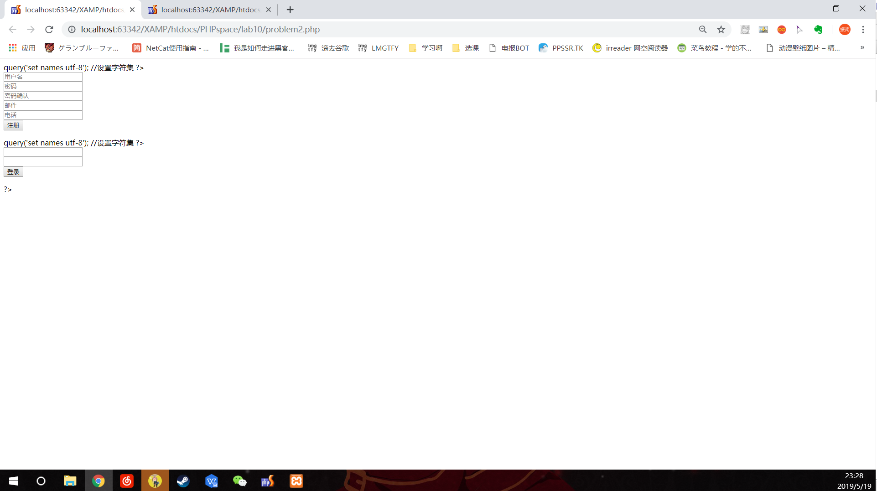
。。。。。。
实验效果截图（截图中必须包含任务栏的时间）
实验效果截图（截图中必须包含任务栏的时间）
实验效果截图（截图中必须包含任务栏的时间）

六、数据记录和计算：（运行结果）

七、实验结果或结论：即根据实验过程中所见到的现象和测得的数据，作出结论。
八、备注或说明：可写上实验成功或失败的原因，实验后的心得体会、建议等。
九、引用参考文献：

